Затраты на содержание рабочей силы
в странах СНГ в 2021 году
(по материалам Статкомитета СНГ)

Стоимость затрат на рабочую силу характеризует фактические затраты, произведенные работодателями в связи с наймом работников. Они представляют собой сумму вознаграждений в денежной и натуральной формах за выполненную работу и дополнительные расходы, как обязательные, так и добровольные, связанные с обеспечением воспроизводства рабочей силы. Их размер представлен в Таблице 1.
Основными источниками статистических данных о структуре затрат на рабочую силу в странах Содружества являются годовая отчетность по труду (в Азербайджане, Армении, Казахстане, Кыргызстане, Молдове и Таджикистане) и специальные выборочные обследования (в Беларуси – один раз в 2 года, России – один раз в 4-5 лет и в Украине – один раз в 5 лет).
Таблица 1
Стоимость затрат на содержание рабочей силы в странах Содружества
(в среднем на одного работника в месяц)
 | 2015 | 2018 | 2019 | 2020 | 2021 | Справочно: 2021
 | в национальной валюте |  |  |  |  | евро¹⁾
Азербайджан, манатов | 575 | 669 | 774 | 863 | 897 | 446
Армения, тыс. драмов | 186 | 194 | 207 | 222 | … | 398²⁾
Беларусь, тыс. белорусских рублей | … | 1423³⁾ | … | 1799³⁾ | … | 648²⁾
Казахстан, тыс. тенге | 138 | 177 | 202 | 231 | 271 | 538
Кыргызстан, сомов | 16098 | 20011 | 20835 | 22442 | 22931 | 229
Молдова, леев | 5694 | 7842 | 8853 | 9890 | 11253 | 538
Россия, рублей | 45870⁴⁾ | 59902⁵⁾ | … | … | 90059 | 1033
Таджикистан, сомони | 1104 | 1215⁶⁾ | … | … | … | 140⁶⁾
Узбекистан, тыс. сумов | … | … | … | … | 3785 | 301
Украина, гривен | 5297⁷⁾ | 11268 | … | … | … | 353⁸⁾
_________
¹⁾ Здесь и далее – в пересчете по официальным курсам валют, установленным центральными (национальными) банками стран СНГ.
²⁾ 2020 г.
³⁾ Деноминированных белорусских рублей.
⁴⁾ 2013 г.
⁵⁾ 2017 г.
⁶⁾ 2016 г.
⁷⁾ 2014 г. ⁸⁾ 2018 г.
Несмотря на стабильный рост во всех странах Содружества затрат на рабочую силу, они пока еще существенно ниже, чем в большинстве европейских стран. Так, по данным обследования за 2020 год, затраты на рабочую силу составили 4,7-8,6 тысячи евро в месяц в Швейцарии, Австрии, Норвегии, Дании, Бельгии, Германии, Швеции, Франции; 2,0-3,3 тысячи евро – в Чехии, Эстонии, Испании, Словении, Кипре, Португалии.
Данные о структуре затрат на рабочую силу представлены в Таблице 2.
Таблица 2
Структура затрат на содержание рабочей силы (2021 г.; в %)
 | Азербайд-жан | Армения (2020) | Беларусь (2020) | Казах-cтан | Кыргыз-стан | Молдова | Россия | Таджи-кистан  (2016) | Узбекис-тан | Украина (2018)
Общая сумма затрат на содержание  рабочей силы | 100 | 100 | 100 | 100 | 100 | 100 | 100 | 100 | 100 | 100
в том числе:
прямая денежная  заработная плата  (оплата за отработанное время) | 74,0 | 87,0 | 62,8 | 63,5 | 70,0 | 70,0 | 64,1 | 68,9 | 57,9 | 68,0
оплата за неотработанное время | 5,2 | 7,3 | 5,6 | 7,0 | 7,7 | 6,7 | 6,4 | 5,7 | 3,8 | 6,2
премии и денежные поощрения | 2,3 | 3,3 | 4,8 | 16,3 | 6,2 | 2,9 | 5,5 | 4,1 | 19,2 | 4,9
заработная плата в натуральной  форме | 0,0 | 0,1 | 0,2 | 0,0 | 0,5 | 0,2 | 0,4 | 0,4 | 0,0 | 0,2
расходы по обеспечению работников жильем | 0,3 | 0,2 | 0,1 | 0,6 | 0,0 | … | 0,1 | 0,1 | 0,1 | 0,0
расходы на социальную защиту  работников | 17,4 | 1,1 | 24,2 | 5,4 | 13,6 | 19,3 | 21,5 | 19,4 | 16,1 | 18,2
из них обязательные отчисления | 17,1 | … | 22,4 | 1,4 | 13,1 | 18,6 | 19,8 | 18,7 | 12,7 | 16,9
расходы на профессиональное обучение | 0,1 | 0,1 | 0,2 | 0,3 | 0,1 | 0,2 | 0,2 | 0,3 | 0,5 | 0,1
расходы на культурно-бытовое  обслуживание | 0,1 | 0,2 | 0,2 | 0,1 | 0,1 | - | 0,2 | 0,2 | 0,1 | 0,5
прочие расходы | 0,6 | 0,8 | 2,0 | 1,2 | 1,9 | 0,7 | 1,6 | 0,7 | 1,5 | 1,9
налоги, включаемые в расходы на рабочую силу | - | - | 0,1 | 5,6 | - | - | - | 0,2 | 0,9 | -
Основной составляющей в структуре затрат на рабочую силу является фонд оплаты труда, включающий в себя прямую заработную плату (плата за отработанное время), плату за неотработанное время, единовременные премии и поощрения, а также выплаты на питание, жилье, топливо, включаемые в заработную плату (см.Диаграмму 1).
Диаграмма 1
Доля расходов на заработную плату в общей
стоимости затрат на рабочую силу (в %)
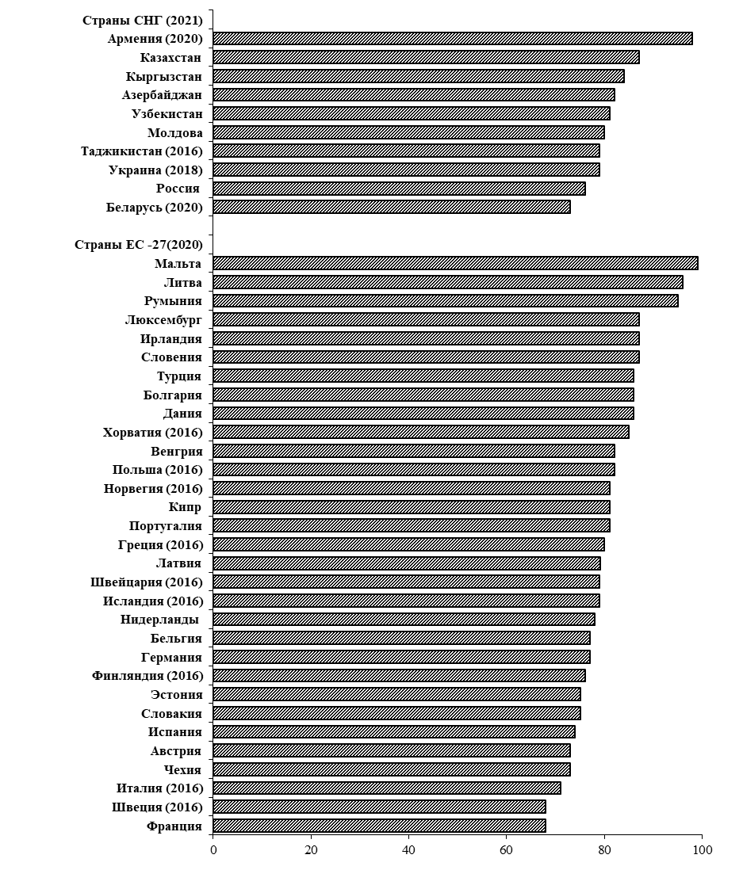

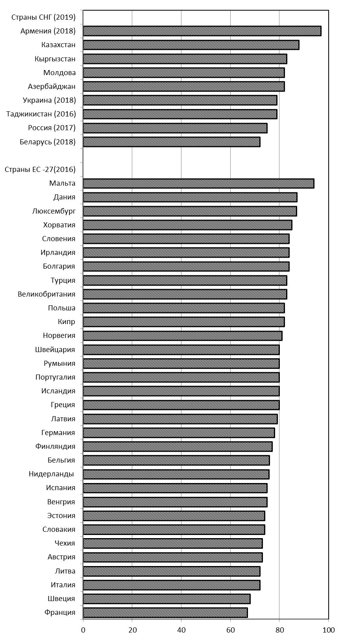

Как видно из Диаграммы 1, страны СНГ не сильно отличаются по доле расходов на заработную плату в общей стоимости затрат на рабочую силу. Хотя сам уровень средней зарплаты в большинстве стран Европы намного выше, чем в государствах Содружества.
Что касается доли расходов на социальные выплаты работникам, то в большинстве стран Содружества она ниже 20%. В тоже время, например, в Чехии, Бельгии, Франции, Италии и Швеции она составляет свыше 25% (см. Диаграмму 2).
Диаграмма 2
Доля расходов на социальные выплаты в общей
стоимости затрат на рабочую силу
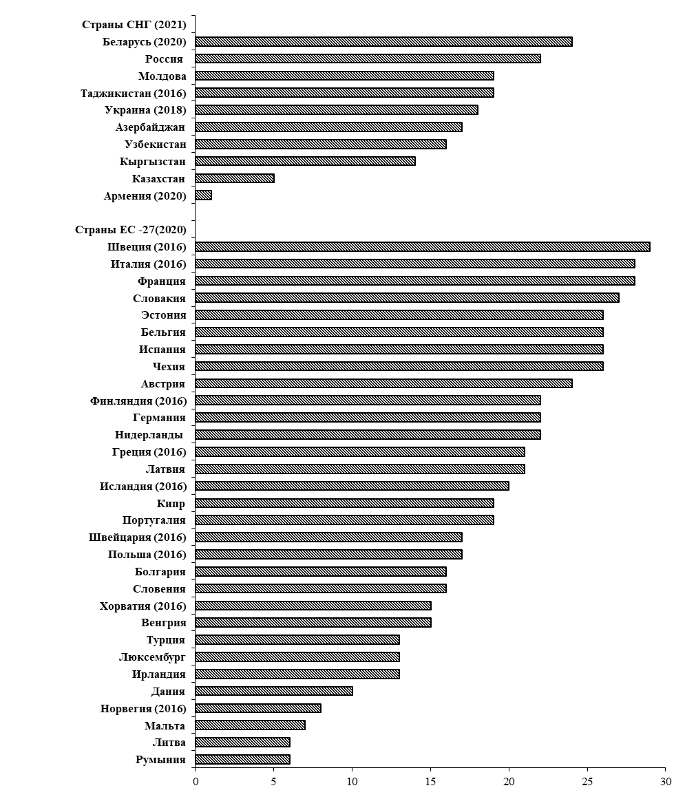
( в %)

Затраты предприятий и организаций по обеспечению работников жильем в странах СНГ составляют 0,1-0,6% всех затрат.
Удельный вес расходов по подготовке и переподготовке кадров (затраты на обучение, стипендии, содержание учебных заведений и помещений) и на культурно-бытовое обслуживание работников (проведение культурно-массовых, спортивных мероприятий и аренда помещений для этих целей, содержание клубов, спортивных сооружений и т.д.) почти во всех странах Содружества по-прежнему не превышал 0,3%. Особенно следует обратить внимание, что на подготовку кадров в большинстве стран региона приходится 0,1-0,2% от всех затрат на рабочую силу.
Уровни затрат на рабочую силу в разрезе видов экономической деятельности существенно различаются (см. Таблицу 3) .
Таблица 3
Затраты на рабочую силу по некоторым видам
экономической деятельности в 2021 году
(в % к средней сумме затрат на содержание рабочей силы по стране)

 | Азербайджан | Ар-  мения (2020) | Беларусь (2020) | Казах-  стан | Кыргыз-стан | Молдова | Россия | Тад-жикис-тан  (2016) | Узбекис-тан | Украина  (2018)
Сельское, лесное хозяйство и рыболовство | 62 | 61 | 66 | 56 | 54 | 62 | … | 30¹⁾ | 60 | 84
Горнодобывающая промышленность | 434 | 238 | 183 | 225 | 164 | 89 | 155 | 200 | 216 | 152
Обрабатывающая промышленность | 93 | 90 | 99 | 116 | 180 | 87 | 85 | 121 | 127 | 107
Электроснабжение, подача газа, пара и воздушное кондиционирование | 111 | 120 | 92 | 88 | 162 | 155 | 88 | 144²⁾ | 123 | 124
Водоснабжение; канализаци-  онная система, контроль над сбором и распределением отходов | 74 | 83 | 87 | 62 | 77 | 89 | 62 | - | 65 | 74
Строительство | 120 | 117 | 105 | 115 | 87 | 90 | 94 | 218 | 131 | 92
Оптовая и розничная торговля, ремонт автомобилей и мотоциклов | 73 | 82 | 83 | 89 | 82 | 84 | 89 | 101 | 105 | 101
Транспорт и складирование | 131 | 96 | 99 | 120 | 111 | 79 | 94 | 222³⁾ | 123 | 122
Услуги по проживанию и питанию | 79 | 53 | 67 | 84 | 59 | 59 | 62 | 112 | 74 | 64
Информация и связь | 155 | 246 | 264 | 131 | 181 | 218 | 146 | - | 178 | 161
Финансовая и страховая деятельность | 268 | 213 | 145 | 166 | 187 | 179 | 195 | 239 | 273 | 137
Операции с недвижимым имуществом | 89 | 82 | 89 | 71 | 62 | 83 | 76 | 148 | 95 | 142
Государственное управление и оборона, обязательное социальное обеспечение | 135 | 141 | 137 | 85 | 114 | 93⁴⁾ | … | 104 | 156 | 136
Образование | 72 | 58 | 77 | 80 | 76 | - | … | 80 | 74 | 78
Здравоохранение и  социальные услуги | 77 | 91 | 81 | 86 | 58 | 141 | … | 77 | 69 | 65
Искусство, развлечения и отдых | 74 | 98 | 88 | 63 | 51 | - | … | … | 85 | 85
Предоставление прочих видов услуг | 102 | 73 | 74 | 79 | 117 | 110 | … | 109 | 97 | 94
________
¹⁾ Сельское хозяйство, охота и лесное хозяйство.
²⁾ Производство и распределение электроэнергии, газа и воды.
³⁾ Транспорт и связь.
⁴⁾ Государственное управление и оборона, обязательное социальное обеспечение, образование и искусство развлечения и отдых.

Ряд мер государственной поддержки предприятий привел к тому, что средняя годовая заработная плата в странах СНГ сохранила тенденцию устойчивого роста.
В 2021 году в большинстве стран СНГ заработная плата выросла в реальном выражении на 5-11%. Вместе с тем в Армении она осталась на уровне 2020 года, в Азербайджане и Кыргызстане – снизилась соответственно на 3% и 14% (см.Таблицу 4).

Таблица 4
Среднемесячная начисленная номинальная заработная плата
(в среднем за период)

 | 2015 | 2018 | 2019 | 2020 | 2021 | Январь-сентябрь  2022
 | в национальной валюте²⁾
Азербайджан, манатов | 467 | 545 | 635 | 708 | 732 | 827
Армения, драмов | 171615 | 172727 | 182673 | 189716 | 204048 | 225436
Беларусь, тыс.  белорусских рублей | 6715 | 971,4¹⁾ | 1092,9¹⁾ | 1254,6¹⁾ | 1443,5¹⁾ | 1597,7¹⁾
Казахстан, тенге | 126021 | 162673 | 186815 | 213003 | 250311 | 299404
Кыргызстан, сомов | 13483 | 16427 | 17232 | 18940 | 19330 | 25027
Молдова, леев | 4538 | 6268 | 7234 | 7943 | 8980 | 10194,2
Россия, рублей | 34030 | 43724 | 47867 | 51352 | 57244 | 61794
Таджикистан, сомони | 879 | 1234 | 1336 | 1394 | 1541 | 1705
Туркменистан, манатов | 1263 | … | … | … | … | …
Узбекистан, тыс. сум | 1171,7 | 1822,7 | 2324,5 | 2673,3 | 3214,8 | 3734,5
Украина, гривен | 4195 | 8865 | 10497 | 11591 | 14014 | …
 | в % к предыдущему периоду
Азербайджан | 105,0 | 103,0 | 116,6 | 111,4 | 103,4 | 114,4
Армения | 108,2 | 104,0 | 105,8 | 103,9 | 107,6 | 113,4
Беларусь | 110,9 | 118,1 | 112,5 | 114,8 | 115,1 | 113,6
Казахстан | 104,2 | 107,8 | 114,8 | 114,0 | 117,5 | 124,1
Кыргызстан | 108,5 | 104,8 | 104,9 | 109,9 | 102,1 | 127,9
Молдова | 111,0 | 112,2 | 115,4 | 109,8 | 113,1 | 114,6
Россия | 105,1 | 111,6 | 109,5 | 107,3 | 111,5 | 112,6
Таджикистан | 107,7 | 107,8 | 108,2 | 104,4 | 110,6 | 112,1
Туркменистан | 109,6 | … | … | … | … | …
Узбекистан | 116,2 | 125,0 | 127,5 | 115,0 | 120,3 | 125,4
Украина | 120,5 | 124,8 | 118,4 | 110,4 | 120,9 | …
 | индекс реальной заработной платы
Азербайджан | 101,0 | 100,7 | 113,6 | 108,4 | 96,9 | 100,9
Армения | 104,4 | 101,5 | 104,3 | 102,6 | 100,3 | 104,4
Беларусь | 97,7 | 112,6 | 106,5 | 108,8 | 105,1 | 98,2
Казахстан | 97,7 | 101,7 | 109,1 | 106,8 | 108,8 | 109,4
Кыргызстан | 103,1 | 103,3 | 103,8 | 103,4 | 85,7 | 112,7
Молдова | 101,2 | 108,9 | 110,1 | 105,8 | 107,6 | 89,9
Россия | 91,0 | 108,5 | 104,8 | 103,8 | 104,5 | 98,5
Таджикистан | 101,8 | 102,3 | 100,3 | 96,1 | 101,4 | 104,4
Туркменистан | … | … | … | … | … | …
Узбекистан | 110,2 | 106,4 | 111,4 | 101,8 | 108,5 | 112,8
Украина | 79,8 | 112,5 | 109,8 | 107,4 | 110,5 | …
_________
- С учетом деноминации.
- Данные о среднемесячной зарплате, пересчитанной в доллары и евро, были представлены в Записке ВКП «О состоянии заработной платыв независимых государствах региона в 2021 году»

В 2021 году в большинстве стран Содружества оплата труда работников добывающей промышленности превышала средний уровень ее по экономике в целом в 1,3-2,5 раза, а в Азербайджане – в 4,2 раза.
Также к категории высокооплачиваемых относились работники, занятые на предприятиях и в организациях информации и связи (в 1,4-2,7 раза больше, чем в целом по экономике во всех странах СНГ), финансовой и страховой деятельности (в 1,5-2,8 раза).
Среднемесячная заработная плата работников социальной сферы почти во всех странах Содружества была на 20-40% ниже, чем в экономике в целом в странах СНГ, в сельском хозяйстве – на 30-40%.
Сообщается в порядке информации.
Департамент ВКП по вопросам
защиты социально-экономических
интересов трудящихся

Согласно международной стандартной классификации все расходы на рабочую силу являются составляющими десяти базовых групп. Среди них фонд заработной платы, а также дополнительные расходы работодателей, направленные, в частности, на социальные нужды, расходы по обеспечению работников жильем, профессиональное обучение, культурно-бытовое обслуживание, взносы в государственные социальные внебюджетные фонды, страховые взносы на добровольное пенсионное, медицинское и другие виды страхования, командировочные расходы, а также налоги и сборы, связанные с использованием наемной рабочей силы.

